Clowner utan Gränser turnerar till skolor över hela Sverige för att öka kunskapen om barnkonventionen
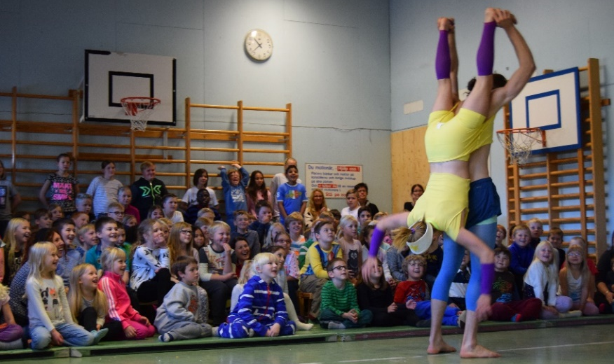

Barn behöver tidigt få kunskap om sina rättigheter, inte minst för att förstå att dessa rättigheter gäller alla barn. Därför reser Clowner utan Gränser under hösten genom Sverige och besöker skolor med Skratturnén – för alla barns rätt. Genom skratt, lek och samtal ökar vi elevernas kunskap om barnkonventionen, skapar mod att diskutera frågor som annars kan kännas svåra och sprida engagemang för vidare arbete med dessa frågor.
Skratturnén möter 12 000 elever 2017
Med start 2 oktober och två månader framåt besöker Skratturnén skolor i Linköping, Uppsala, Örebro och Gävle och kommer möta över 12 000 skolelever i åldrarna sex-elva år. Vi bjuder skolorna på en cirkusföreställning som skapar skratt och låter nya känslor och tankar få ta plats. Efteråt följer ett samtal mellan artisterna och barnen där fokus ligger på barns rättigheter och hur Clowner utan Gränser arbetar med barn som på olika sätt lever i extrem utsatthet på andra platser i världen. Kan vi skratta åt samma sak finns kanske också annat som kan förena oss?
- Clowner utan Gränser använder skrattet som ett universellt verktyg för att tala om barns rättigheter. Om hur dessa rättigheter gäller skoleleverna själva och alla andra barn i världen. Genom att prata med barnen om dessa frågor i skolorna hoppas vi så ett frö som växer till vidare engagemang. Alla kan vara med och göra världen bättre, liten som stor, säger Kristina Eriksson, projektledare för Skratturnén.
Uppmuntrar till vidare engagemang
Genom lek och kreativitet startar artisterna en diskussion med eleverna om barns rättigheter, ett samtal som sedan kan föras vidare av ansvarig pedagog med hjälp av ett särskilt metodmaterial som tagits fram i projektet. En klasstävling utannonseras även i samband med besöket där barnen uppmuntras att komma på en ny lek där alla kan delta och ha roligt tillsammans.
- All information om hur barn på flykt har det är nyttig. Det ger våra elever en möjlighet för ökad förståelse för sina medmänniskor, säger rektorn för Alexandraskolan som Skratturnén tidigare besökt.
Nästan 50 000 barn mötta
Skratturnén – för alla barns rätt är ett treårigt projekt, finansierat av Arvsfonden, som nu går in på sitt sista år. Tidigare har turnén besökt skolor i Stockholm, Halmstad, Sundsvall, Umeå, Göteborg, Varberg och Malmö. Under dessa turnéer har artisterna mött nästan 30 000 skolbarn.
Öppen föreställning för alla
På alla orter Skratturnén besöker anordnas också en öppen föreställning dit alla är välkomna för att se den föreställning som besökt skolorna och lära sig mer om projektet. Mer information finns här: https://skratt.nu/skratturnen

PRESSKONTAKTER
Karin Tennemar, kommunikatör Clowner utan Gränser, epost: karin.tennemar@skratt.nu,
tel: 076-0388213

